Practicum PL/SQL 1

Qunfong Wang

DBS2

7-6-2015

Inhoudsopgave

Opdracht a 5

Het probleem & oplossing 5

Het resultaat 6

Reflectie 6

Opdracht b 7

Het probleem & oplossing 7

Stappenplan 7

Het resultaat 7

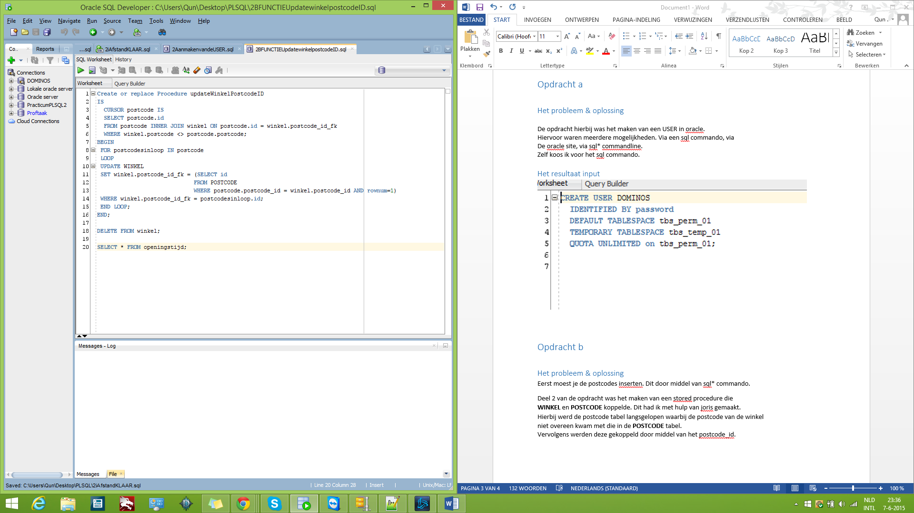 7

Reflectie 7

Opdracht c 8

Het probleem & oplossing 8

Stappenplan 8

Het resultaat 8

Deel 1 8

Deel 2 8

Reflectie 9

Opdracht d 9

Het probleem & oplossing 9

Stappenplan 9

Het resultaat 9

OUTPUT 10

Reflectie 10

Opdracht e 10

Het probleem & oplossing 10

Stappenplan 10

Stappenplan 10

Stappenplan 11

Het resultaat 11

Deel 1 11

Deel 2 12

Deel 3 12

OUTPUT 13

Reflectie 13

Opdracht f 14

Het probleem & oplossing 14

Stappenplan 14

Stappenplan 14

1. Alles deleten van de opgeheven winkel 14

2. In de winkel tabel opgeheven op 1 zetten. 14

Het resultaat 14

Deel 1 14

Deel 2 15

Deel 3 15

Reflectie 15

Opdracht g 16

Het probleem & oplossing 16

Stappenplan 16

Stappenplan 16

Het resultaat 16

Deel 2 17

OUTPUT 17

Opdracht h 18

Het probleem & oplossing 18

Stappenplan 18

Het 18

OUTPUT 19

Het probleem & oplossing 19

Stappenplan 19

Het resultaat 20

OUTPUT 20

Reflectie 20

Opdracht J 21

Het probleem & oplossing 21

Het stappenplan 21

OUTPUT 21

Reflectie 21

Opdracht K 22

Het probleem & oplossing 22

Het stappenplan 22

OUTPUT 22

Opdracht L 23

Het probleem & oplossing 23

Het stappenplan 23

OUTPUT 23

Reflectie 23

Als je K eenmaal had was kont je die aanroepen en dan had je het al bijna af. 23

Deze was dus niet zo moeilijk 23

Opdracht M 23

Het probleem & oplossing 23

Het stappenplan 23

OUTPUT 24

Reflectie 24

Bronnen 25

A 25

B 25

J 25

Hulp en feedback van Joris 25

K 25

Hulp van Joris en Rick en feedback van beiden 25

L 25

M 25

https://community.oracle.com/thread/1104258?start=0&tstart=0 25

BIJLAGE 1 26

## Inleiding

Dit document is gemaakt aan de hand van de opdracht PL/SQL practicum 2

Deze opdracht is voor het vak databases gemaakt om te leren hoe

Je SQL en PL/SQL moet gebruiken in een oracle database die lokaal draait.

# Opdracht a

## Het probleem & oplossing

De opdracht hierbij was het maken van een USER in oracle.

Hiervoor waren meerdere mogelijkheden. Via een sql commando, via

De oracle site, via sql* commandline.   
Zelf koos ik voor het sql commando.

## Het resultaat

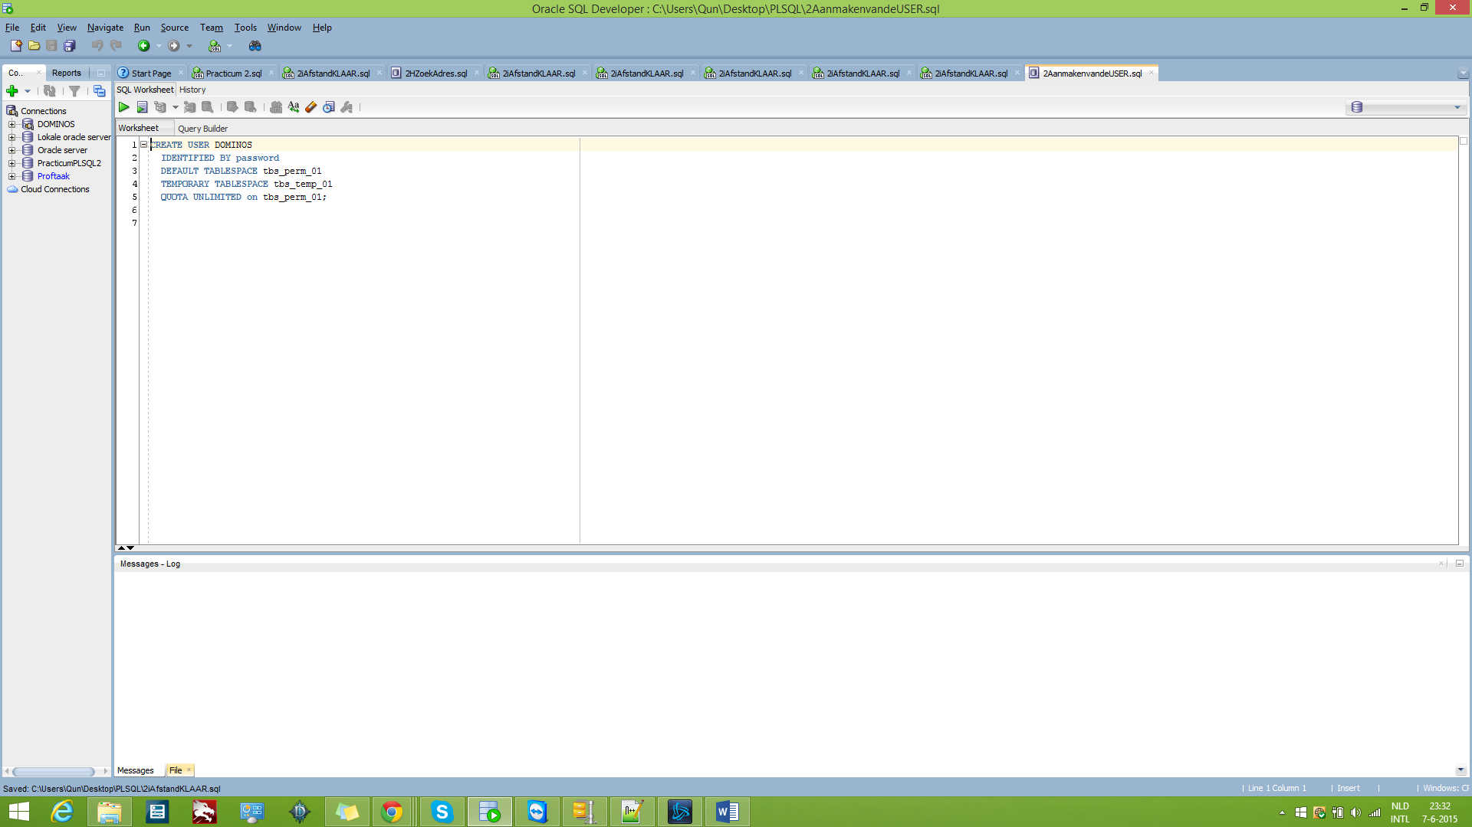

## Reflectie

Hier waren geen problemen mee.

# Opdracht b

## Het probleem & oplossing

Eerst moest je de postcodes inserten. Dit door middel van sql* commando.

Deel 2 van de opdracht was het maken van een stored procedure die   
**WINKEL** en **POSTCODE** koppelde. Dit had ik met hulp van joris gemaakt.

## Stappenplan

1.Eerste winkelpostcodes zoeken die niet overeenkwamen met die van de postcodetabel

2. Vervolgens een update loop die de tijd van postcode koppelde aan de verkeerde   
winkel.postcodes

## Het resultaat

## C:\Users\Qun\Pictures\Screenshots\Schermopname (40).png

## Reflectie

Dit was best moeilijk doordat ik nog niet veel met cursor had gedaan  
en niet precies wist hoe ik moest starten na een goed aanzet van Joris  
ging het goed, maar ik had ter controle toch nog naar zijn code gekeken en de mijne  
zo aangepast dat het het wel deed. Daardoor lijkt het zo op elkaar.

# Opdracht c

## Het probleem & oplossing

Deze vraag bestond ook uit 2 delen.  
Eerst moest er altijd 1 record aanwezig zijn.   
Deze vraag heb ik gemaakt met behulp van de bron.  
<https://community.oracle.com/thread/1121928>

In deel 2 moest er gecheckt worden op overlappende tijden.

## Stappenplan

1. Cursor maken die alle open en gesloten tijden ophaalt van de   
   desbetreffende dag en winkel
2. Checken of de openingstijd niet tussen de open en gesloten zit
3. Ditzelfde doen voor sluitingstijd
4. Checken of de tijd niet om beide tijden ging overlappen

## Het resultaat

### Deel 1

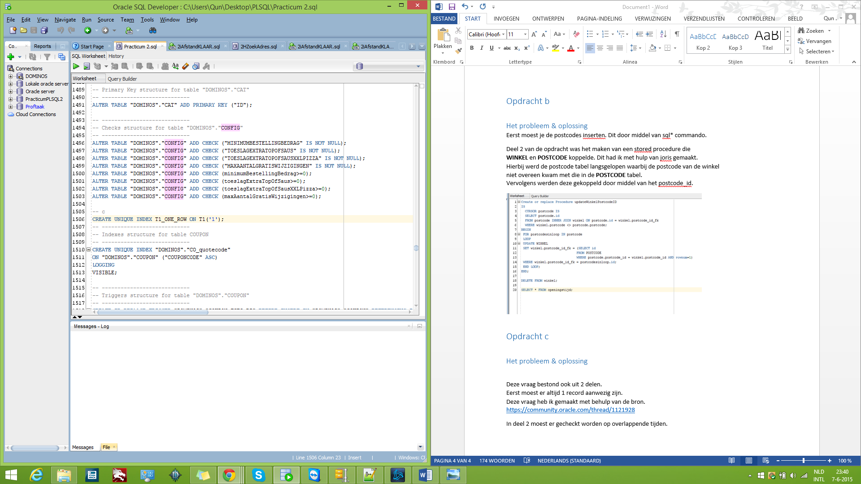

### Deel 2

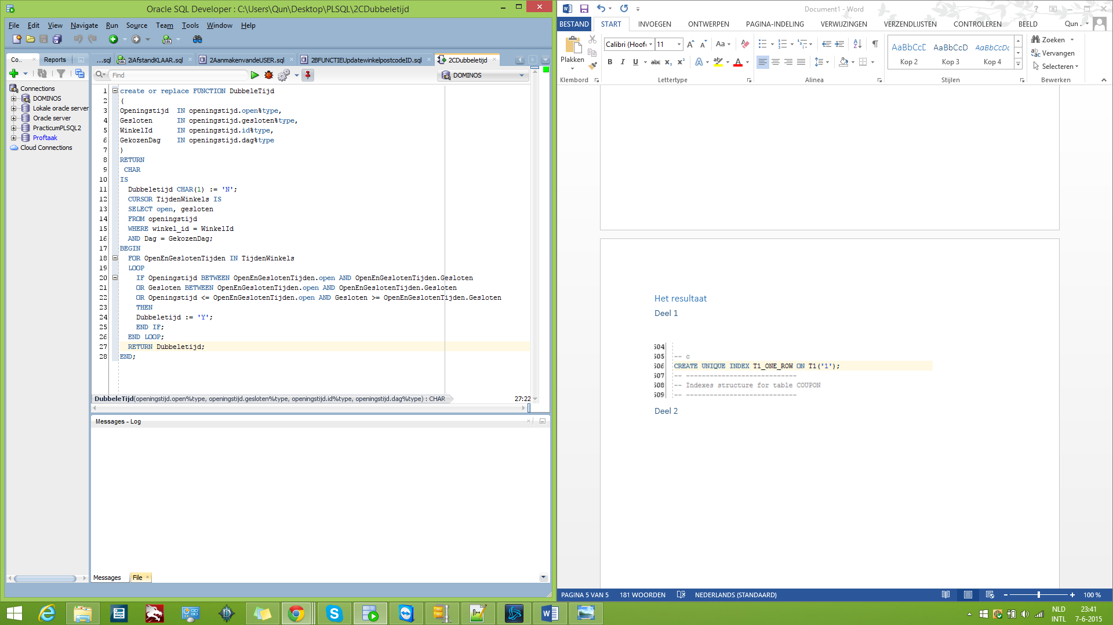

## Reflectie

Hier had ik moeite met de if-statement, de eerst 2 had ik al maar   
de laatste had ik niet zelf bedacht, dit met behulp van Joris zijn uitleg.  
Dit controleert tijden zoals 10:00-12:00 en 9:00-13:00

# Opdracht d

## Het probleem & oplossing

Hierbij moest er een groot bestand worden toegevoegd aan de winkeltabel.

## Stappenplan

1. Hiervoor heb ik zelf macros gebruikt in Notepad++.
2. Dus ik roep telken ImportWinkel() aan.
3. Vervolgens heb ik dit gecontroleerd op de constraints   
   zoals beschreven in de opdracht.
4. En de code zo gemaakt dat alles goed wordt geinsert.

## Het resultaat

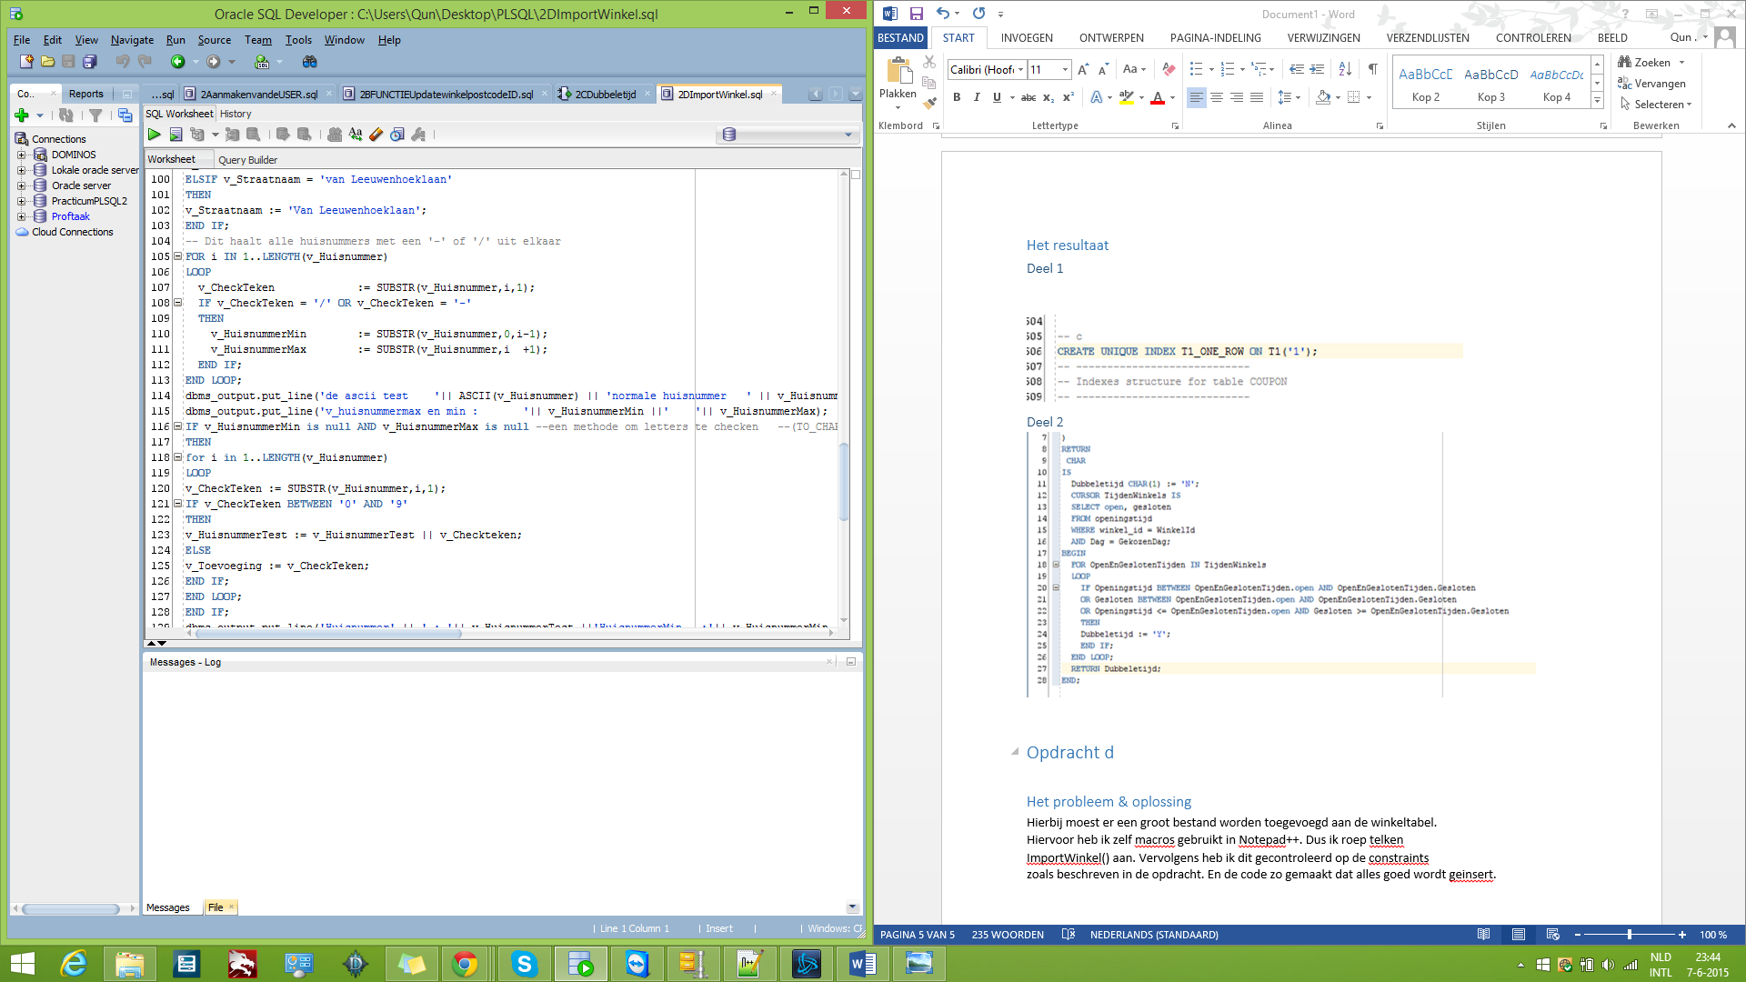

## OUTPUT

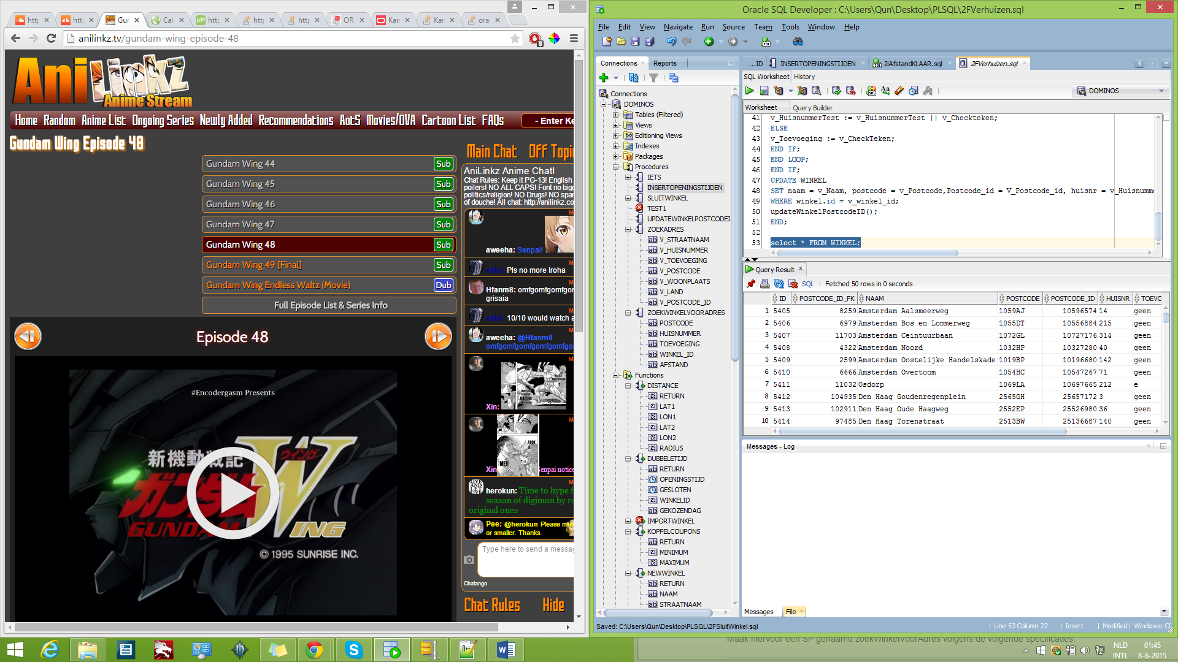

## Reflectie

Dit was de langste opdracht. Hier moesten alle fouten handmatig vervangen worden.  
Dit was zeer veel werk. Ook was het lastig om met alles rekening te houden.  
Zie bijlage 1 voor de errors.. Uiteindelijk heb ik alle errors opgelost door middel van if statements.

# Opdracht e

## Het probleem & oplossing

Deze opdracht was verdeeld in 3 subopdrachten.  
  
in deel 1 was het nodig om alle openingstijden van de winkels van ma t/m zo te vullen  
met de waardes 16:00 – 22:00.

## Stappenplan

1. Insert schrijven die voor ma t/m zo de tijden 16:00 – 22:00 insert in de database
2. Een loop gemaakt dat hij dit doet voor elke winkel

in deel 2 was het nodig om coupons met winkels te koppel in de koppeltabel WINKEL_COUPON  
Hiervoor was nodig om een random aantal couponen te koppelen aan alle winkels.

## Stappenplan

1. Eerst haalt hij een random aantal coupons op
2. Vervolgens een loop die door alle winkels gaat
3. Dit koppelt hij vervolgens met de cursor met alle coupons
4. En daarom heen zit een insert

In deel 3 was het vrijwel hetzelfde als in deel 2 maar dan met WINKEL en PRODUCT.  
Ook was hier als extra voorwaarde dat het random getal tussen minimaal 90% was en   
maximaal 100%.

## Stappenplan

1. Kopieer de vorige opdracht
2. Zet in de random 90% minimum en 100% maximum

## Het resultaat

### Deel 1

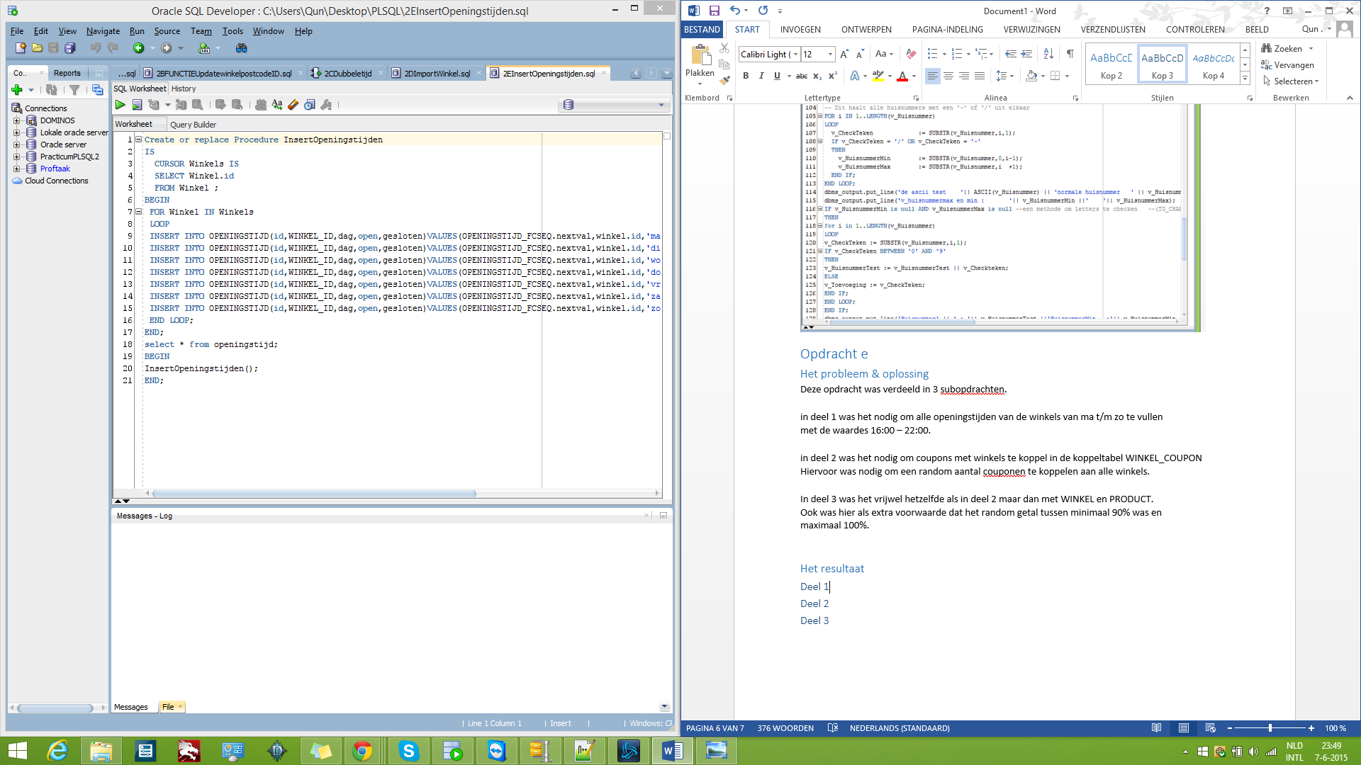

### Deel 2

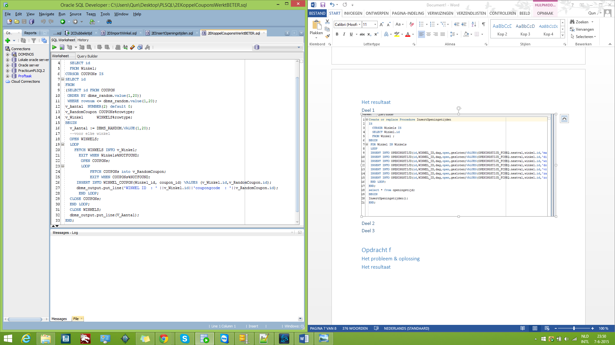

### Deel 3

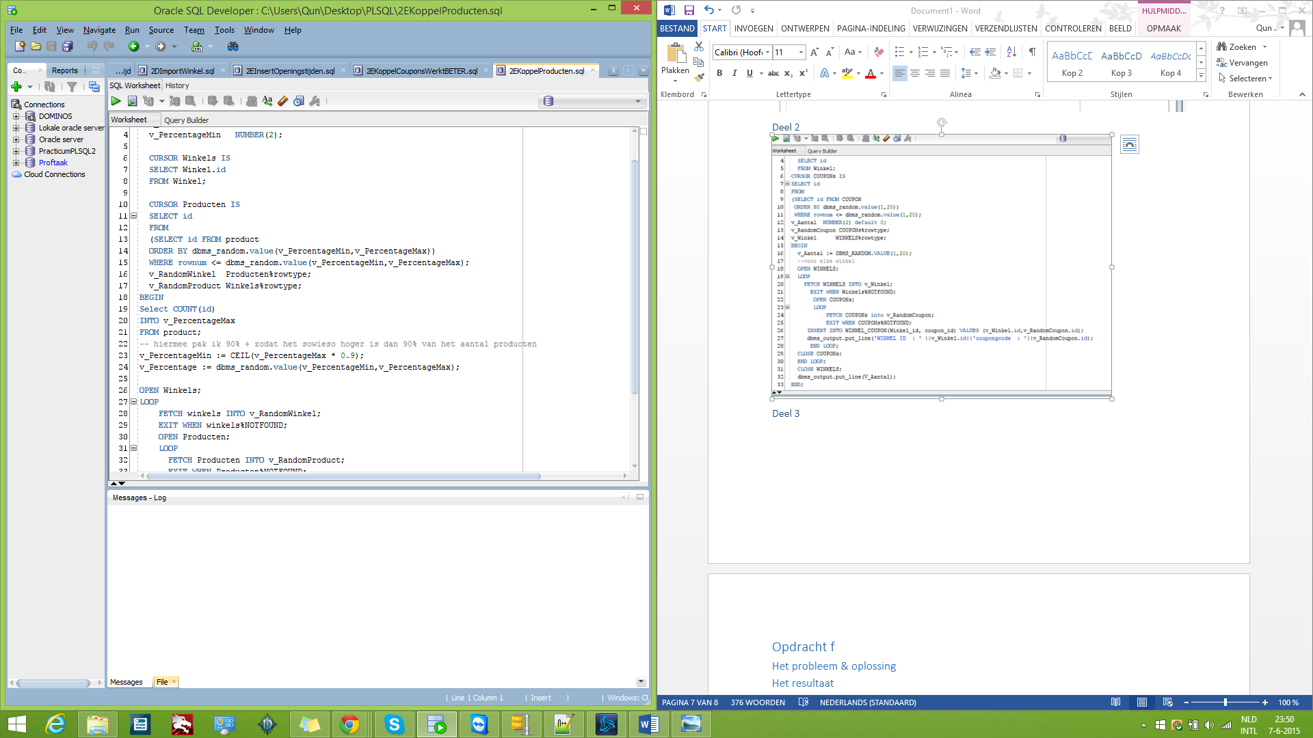

# OUTPUT

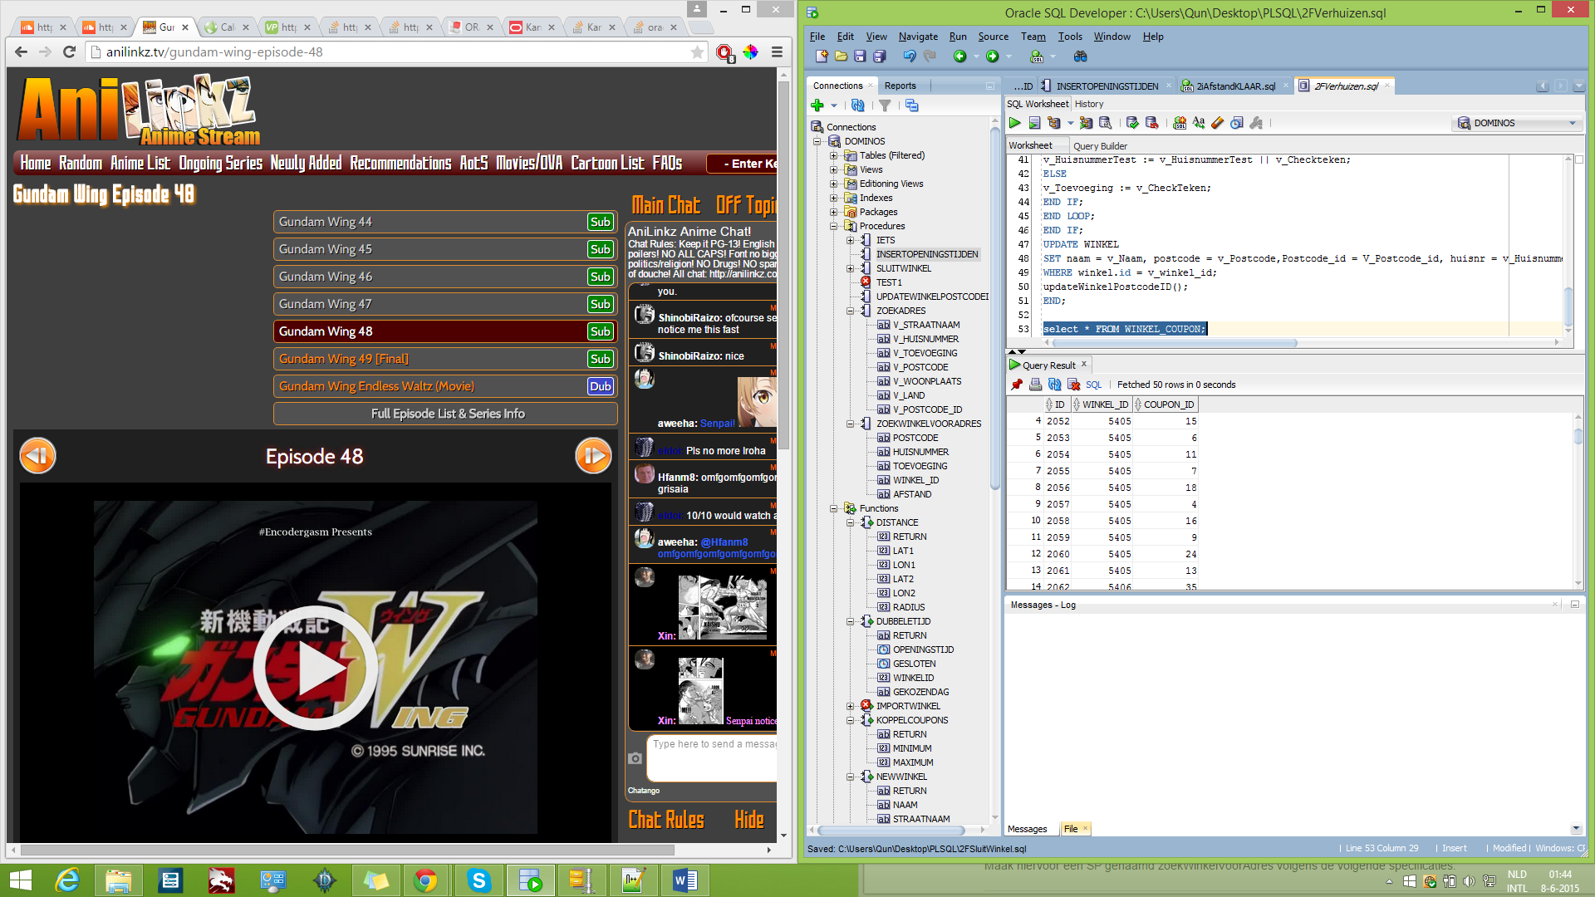

## Reflectie

Bij het koppelen van winkel_id aan coupon_id had ik moeite met de random.  
Eerst lukte het wel om winkel te koppelen aan coupons maar dit was telkens voor elke   
winkel 1 keer. Dit wilde niet werken hierdoor ben ik overgestapt op een nieuwe methode   
die van Stan. Zie stappenplan voor uitleg van die methode.

# Opdracht f

## Het probleem & oplossing

Hier was ook de opdracht gesplitst in 3 delen.  
  
deel 1 Nieuwe winkel toevoegen. Hier moest net zoals in opdracht d   
een nieuwe winkel worden toegevoegd dit was hetzelfde als bij d  
  
deel 2 Verhuizen van winkel Hier was het de bedoeling om van een   
verhuisde winkel de data te updaten

Stappenplan

1. Eerst de postcode_id genereren vanuit de postcode
2. Het huisnummer ophalen uit de code
3. De nieuwe waardes updaten in de winkeltabel
4. De functie uit c gehaald om dit te verbinden

deel 3 sluiten van de winkel. Hier moest de waarde van   
‘OPGEHEVEN’ worden geset op 1

Stappenplan

1. Alles deleten van de opgeheven winkel
2. In de winkel tabel opgeheven op 1 zetten.

## Het resultaat

### Deel 1

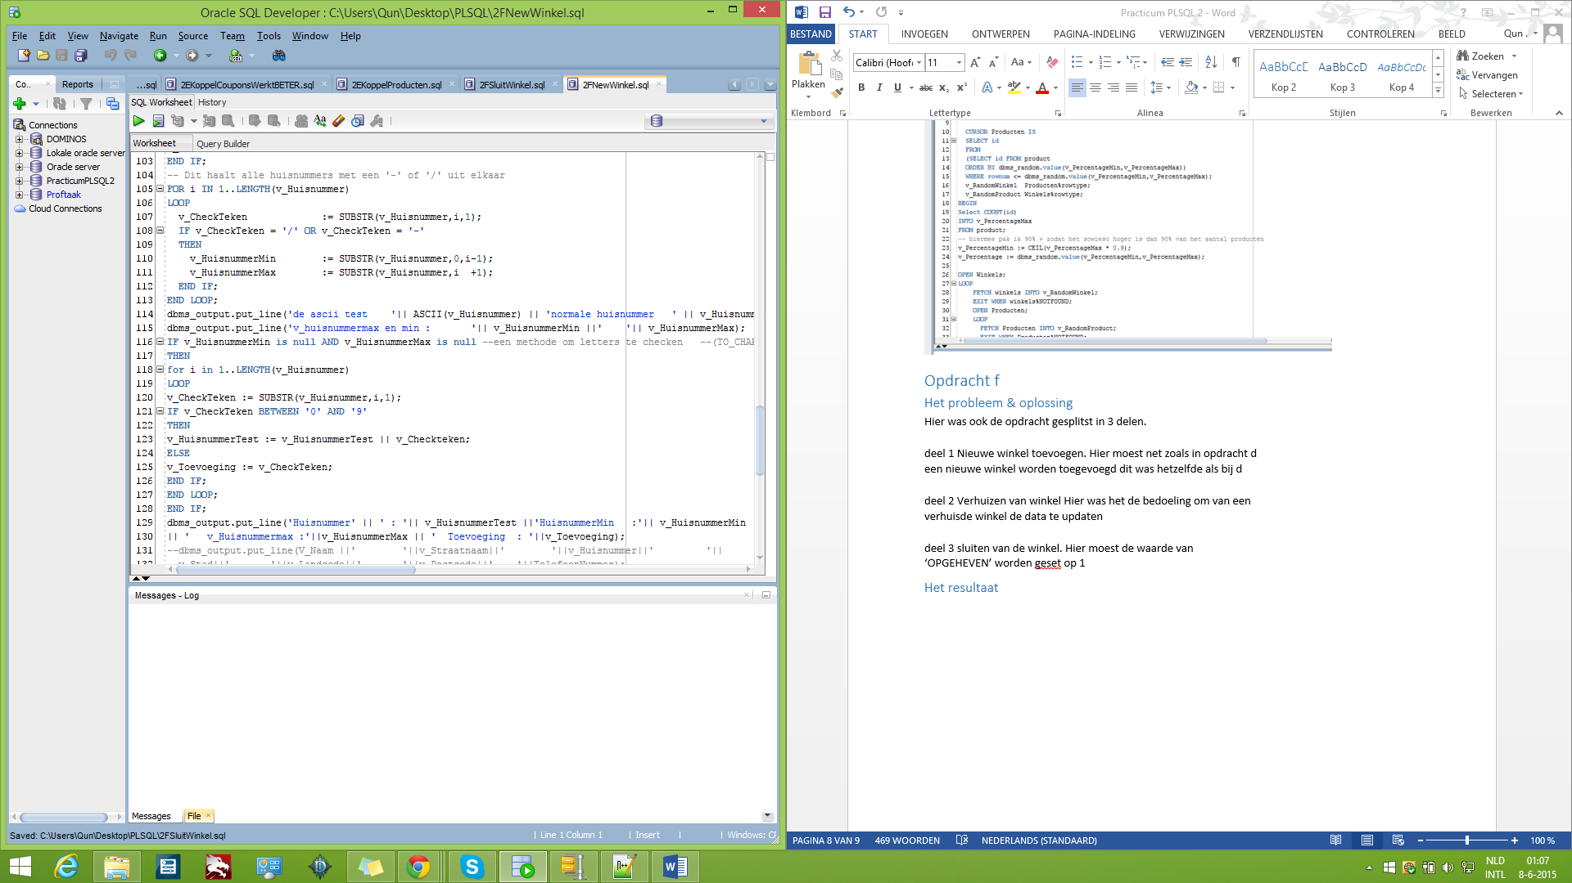

### Deel 2

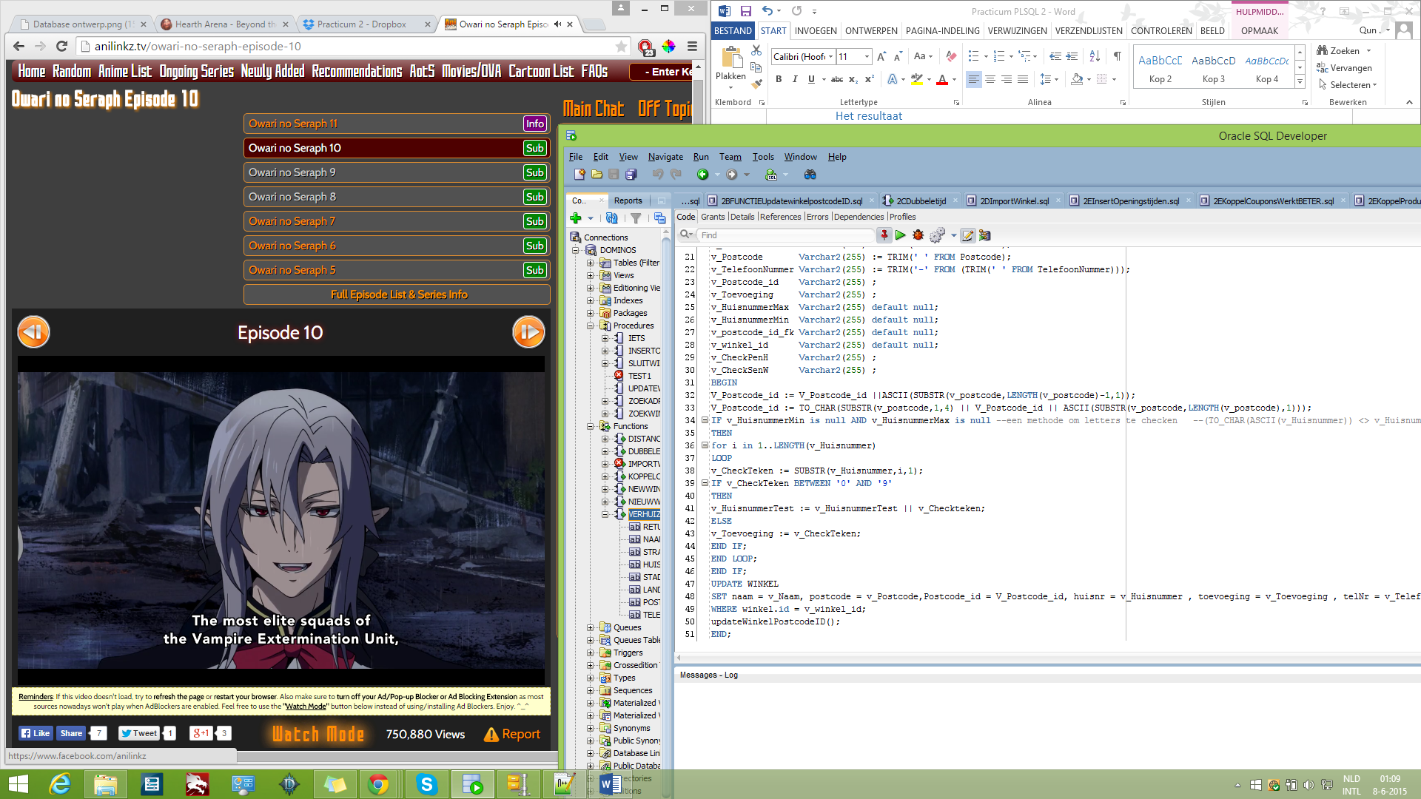

### Deel 3

## Reflectie

Dit leek veel op d, wel had ik moeite met het begrijpen van de opdracht met verhuizen.   
Daarvan was de bedoeling niet echt duidelijk.

# Opdracht g

## Het probleem & oplossing

Bij G was het verdeeld in 2 delen.   
deel 1 moes de openingstijden standaard toevoegen bij newWinkel.  
Hij moest van ma t/m zo toevoegen met de waardes 16:00 en 22:00

## Stappenplan

1. Dezelfde methode gebruikt als bij NieuweWinkel
2. vervolgens een insert op het einde gezet die de tijden 16:00-22:00 toevoegt.

In deel 2 was het de bedoeling om de openingstijden aan te passen en   
om meerdere openingstijden in te vullen zonder overlap

## Stappenplan

1. Haalt de openingstijd en sluitingstijd van beide tijden op
2. Controleer voor alle openingstijden en sluitingstijden d.m.v overlapMethode die eerder gemaakt is.
3. Vervolgens insert die de niet overlappende periodes

Het resultaat  
  
Deel 1  
  
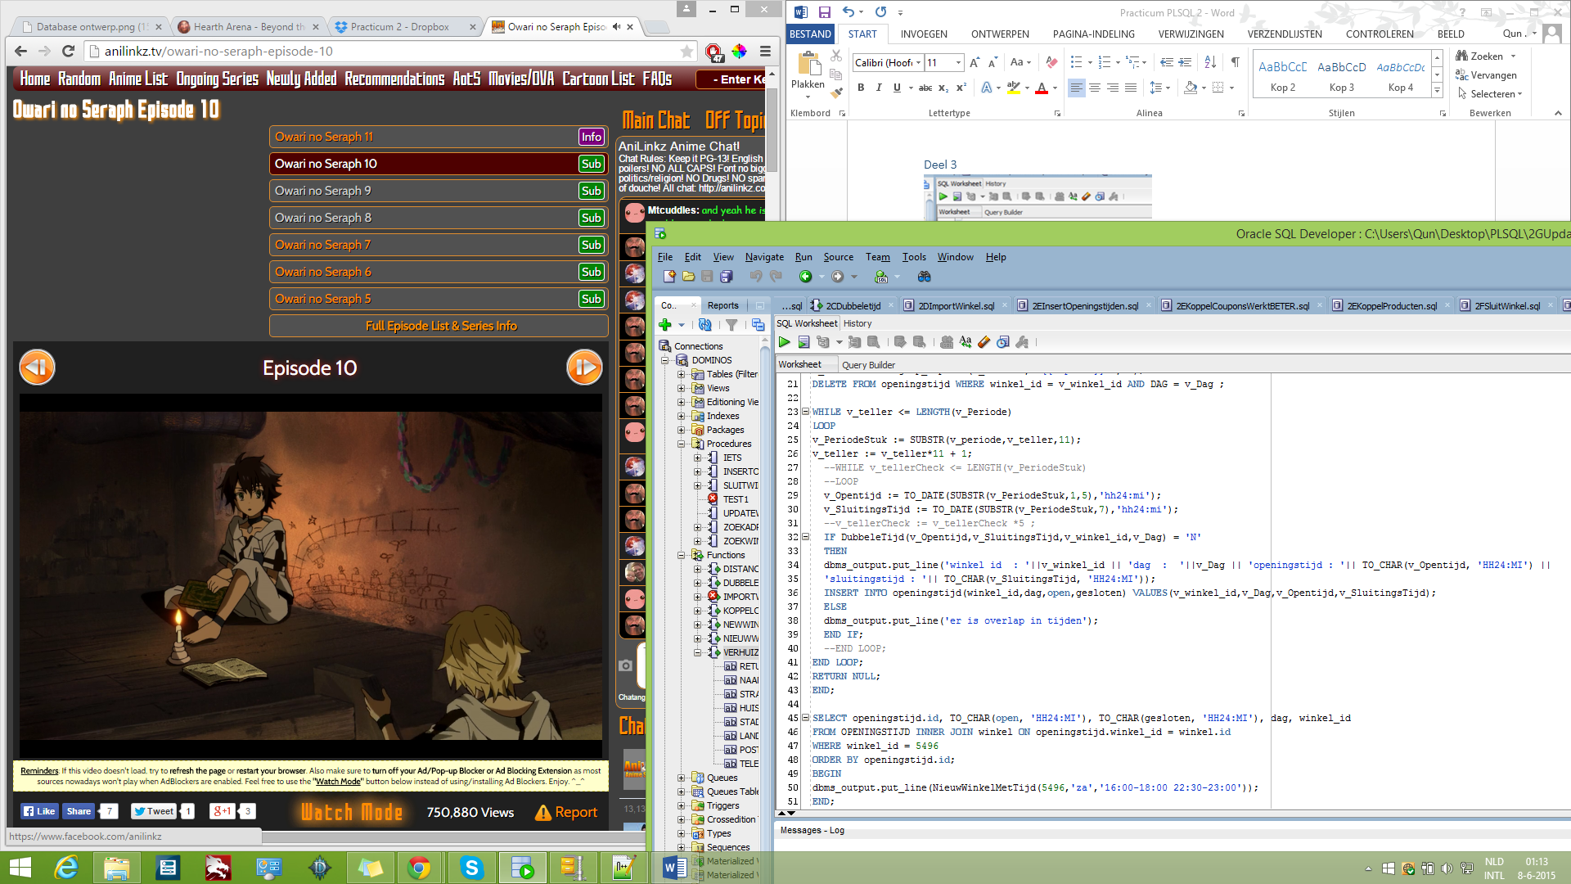

### Deel 2

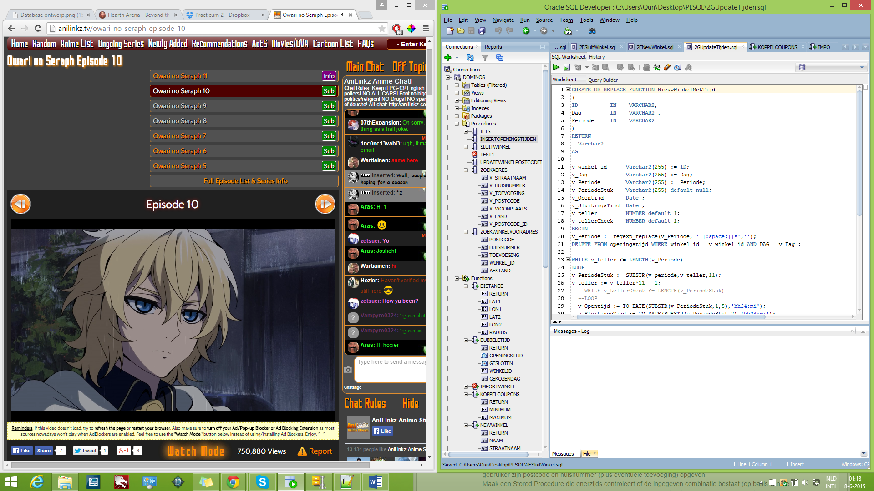

## OUTPUT

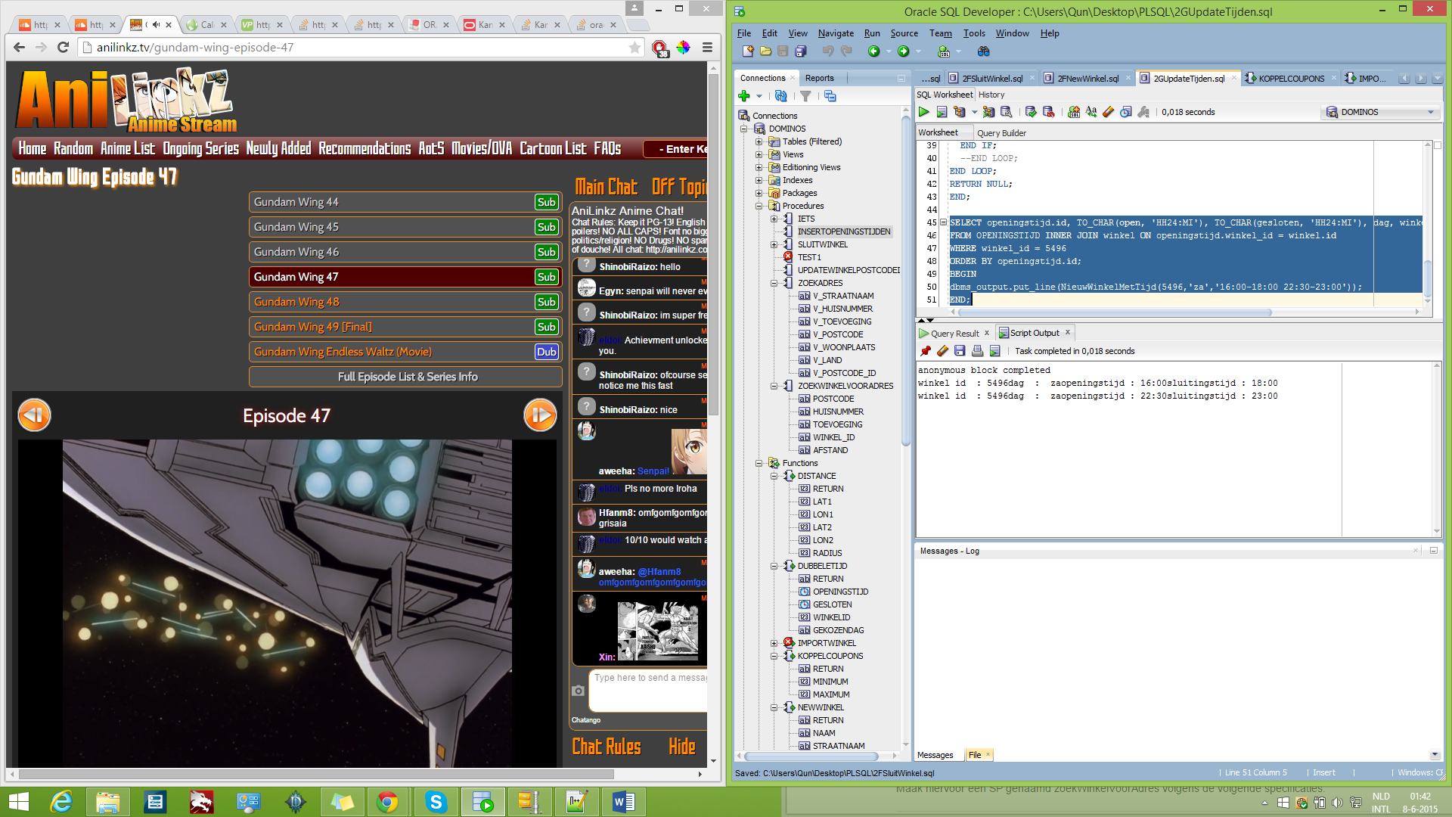  
  
Reflectie  
Het meerdere periodes invullen was vrij lastig, maar voor de rest was de opdracht wel goed te doen.

# Opdracht h

## Het probleem & oplossing

Hiervoor moesten we een zoekfunctie genereren  
met een postcode, huisnummer en eventueel een toevoeging.  
Door middel van die informatie zou er een adres, huisnummer etcetera   
zichtbaar moeten zijn.

## Stappenplan

1. Maakt een cursor met alle postcodes
2. Check het type huisnummer
3. Loop alle postcodes door en check op de inputparameters
4. Als dit klopt stuurt hij de informatie van het adres

Het resultaat

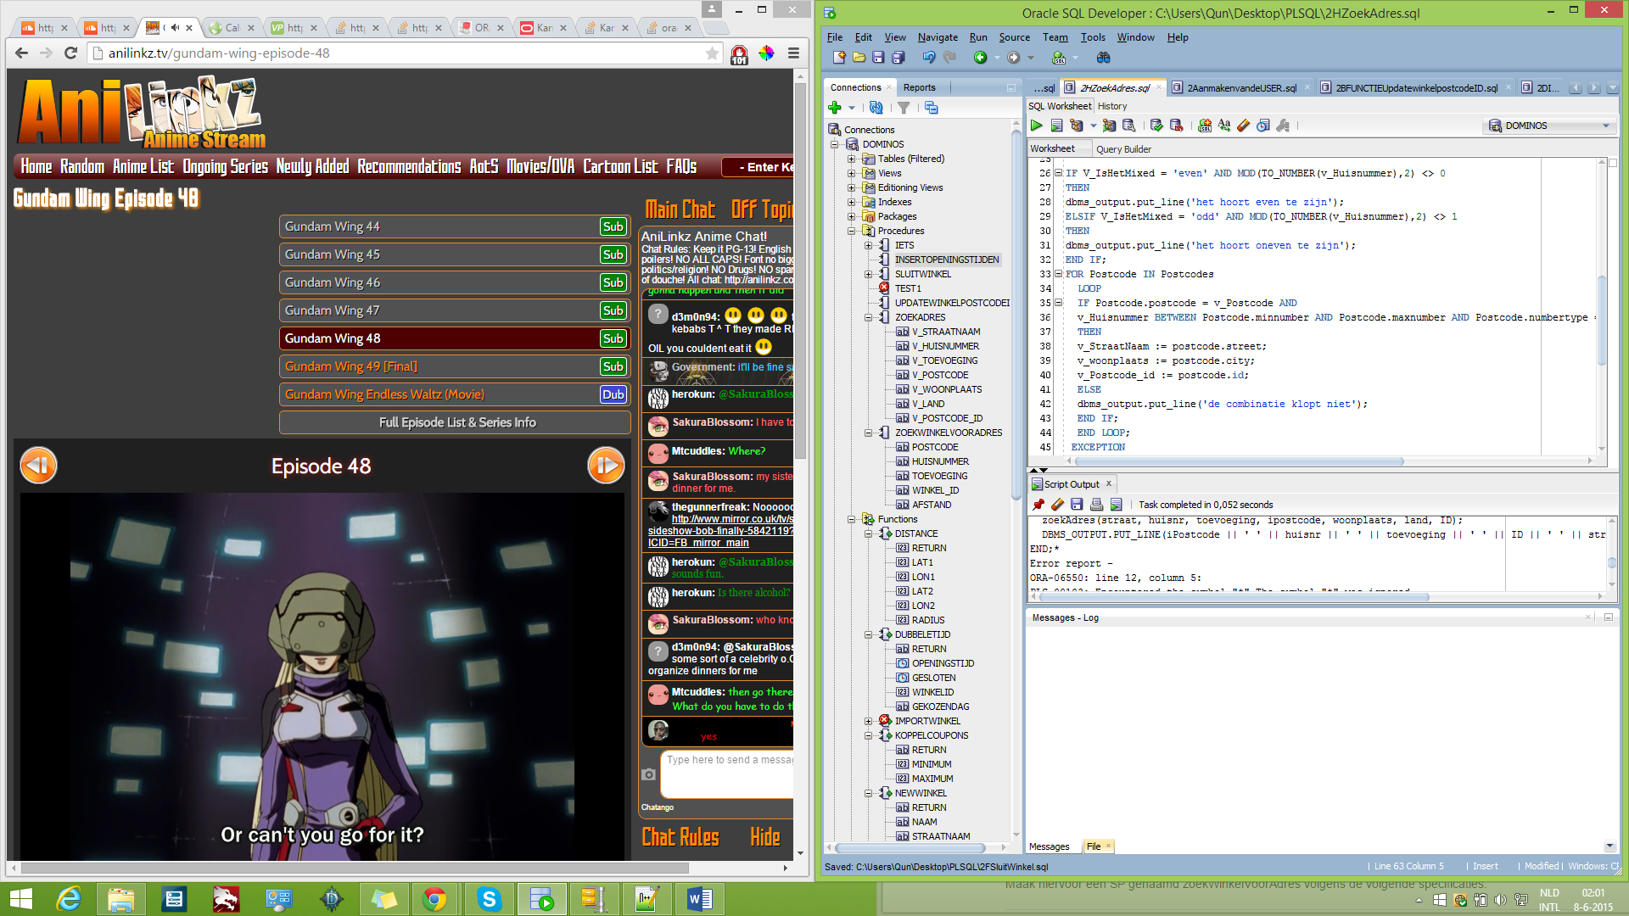

# 

# OUTPUT

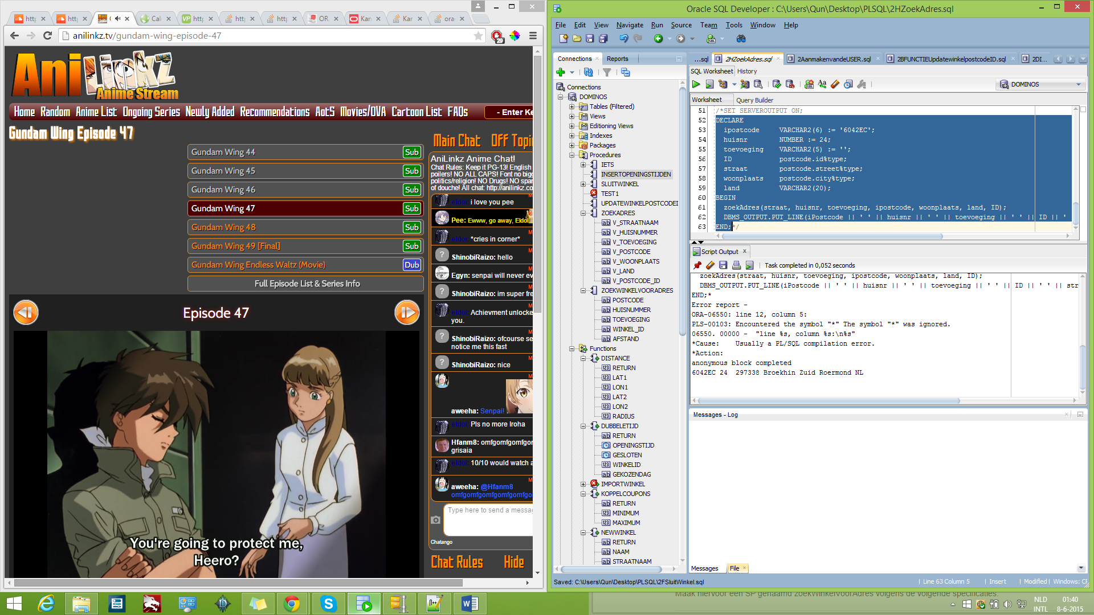  
  
Reflectie  
Hier was het moeilijke dat ik niet precies wist hoe je een procedure moest maken.  
Hierbij kreeg ik wat tips van klasgenoten over het gebruik van procedures   
en hoe je out moest gebruiken   
Opdracht i

## Het probleem & oplossing

Bij i wil men de kortste afstand van een bepaalde locatie tot de dichtstbijzijnde   
‘DOMINOS’.

## Stappenplan

1. Gebruik de bron
2. Maak de methode in de bron
3. Zoek het adres op m.b.v inputparameters
4. Vervolgens moet je alle postcodes doorlopen om de afstand te bepalen
5. Loop dit en haal de kortste afstand op.

## Het resultaat

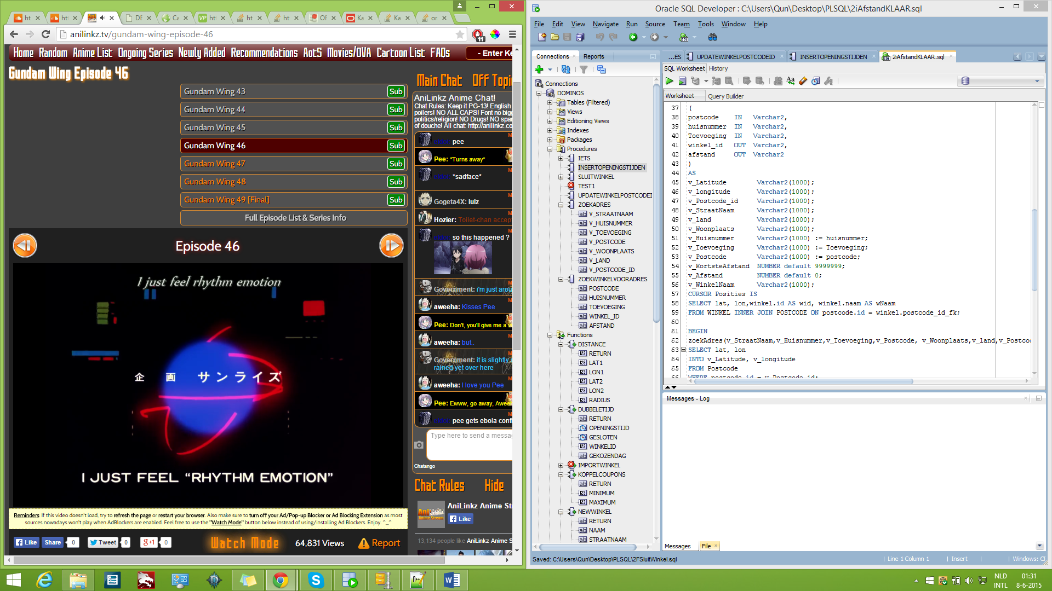

## OUTPUT

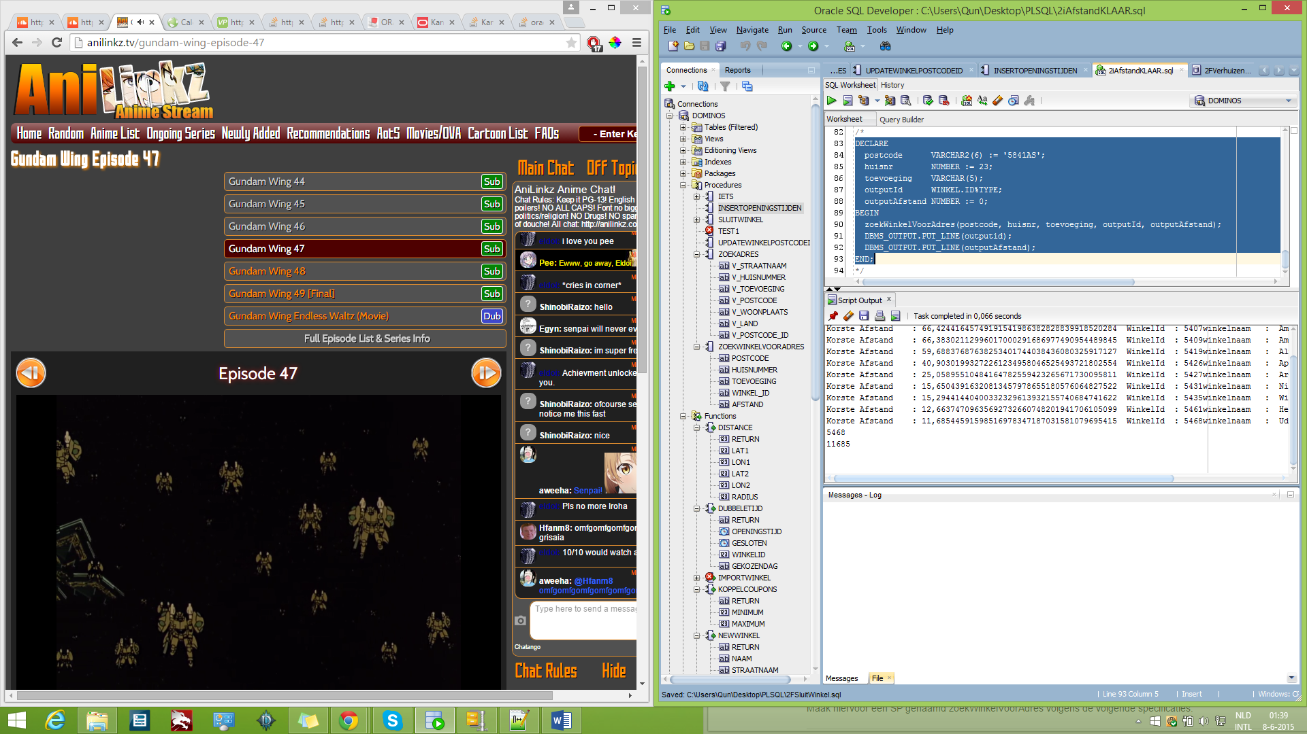

Reflectie  
met behulp van de uitrekenmethode was het wel te doen.  
Ik kreeg van mensen wel wat tips over het gebruik van latitude en longitude.

Opdracht J

## Het probleem & oplossing

Bij deze opdracht was het de bedoeling om meer dan 3 tekens in te vullen en vervolgens  
een afstand tot de plaats/postcode of winkelnaam te krijgen.  
De oplossing hiervoor was om de afstanden te berekenen en vervolgens de 3 kortste mee te geven.

## Het stappenplan

1.Het eerste probleem was checken op de lengte

2.Daarna moet er gecheckt worden op de postcode

3.Vervolgens moest er gekeken worden of het een plaatsnaam of winkelnaam was

4.Na dit moest er door de postcode tabel geloopt worden om afstanden te berekenen

5.Hierna moest je de 3 kortste geven

## OUTPUT

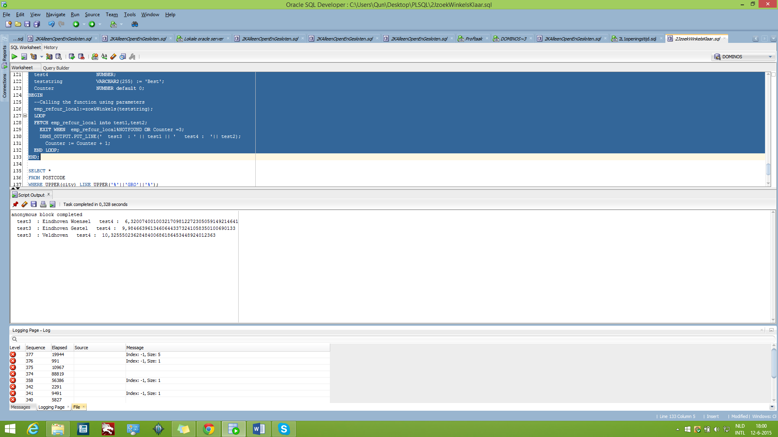

Hier zie bij de invoer van best dat hij de 3 kortst gelegen DOMINOS uitzoekt.

Reflectie

Deze opdracht was echt heel pittig voor mij, daarom vroeg ik ook om hulp bij meerdere klasgenoten  
Omdat ik het checken op plaatsnaam en winkelnaam moeilijk kon bevatten.  
Om dit op te lossen heb ik eerst gecheckt op winkelnaam en vervolgens op plaatsnaam.  
En het gedeelte afstand berekenen was vrij lastig totdat ik de bronnen hierbij had gebruikt .

Opdracht K

## Het probleem & oplossing

Je moet een winkel en tijd invullen en vervolgens moet alle openingstijden vanaf het moment  
dat je kan bestellen alle tijden om de 15min geven.  
Voor deze opdracht heb ik een procedure gemaakt die 2 waardes terug geeft(cursor, opengesloten)

## Het stappenplan

1. Eerst heb ik gekeken of de winkel uberhaupt open was
2. Vervolgens gecheckt of het bezorgen was of ophalen
3. Daarna gekeken welke tijden hij in de cursor moest zetten

## OUTPUT

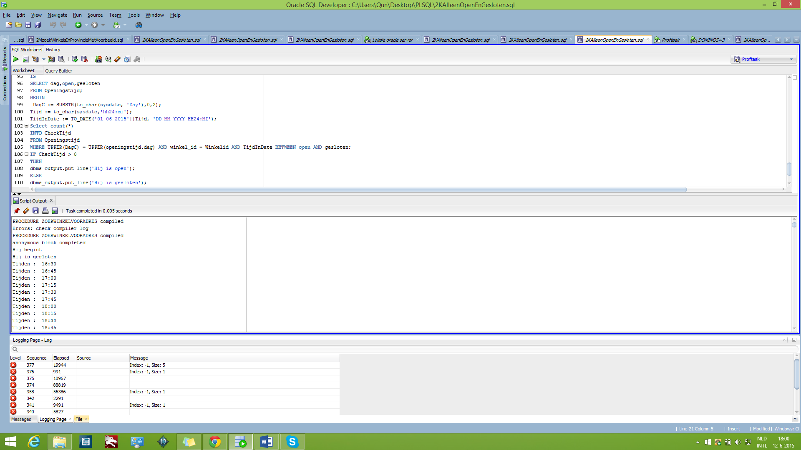Reflectie

Deze opdracht was vrij vaag maar ook moeilijk. Voor de 3de stap heb ik hulp gekregen van Rick Rongen met de sql-querie. Dit heeft hij slim opgelost door meteen de 21 dagen te halen en alle openingstijden in kwartieren. Hierdoor kon ik het in een cursor zetten en returnen. En bij het eerste gedeelte had ik nog hulp gekregen met een select into van Joris vd Wijgert.

Opdracht L

## Het probleem & oplossing

Hierbij wilde je de tijd die het dichtsbij was. Hiervoor was de oplossing dat je   
opdracht K er bij pakte en vervolgens de eerst mogelijke tijd pakte

## Het stappenplan

1. Roep K aan
2. Haal in plaats van de hele cursor alleen maar de eerste row

## OUTPUT

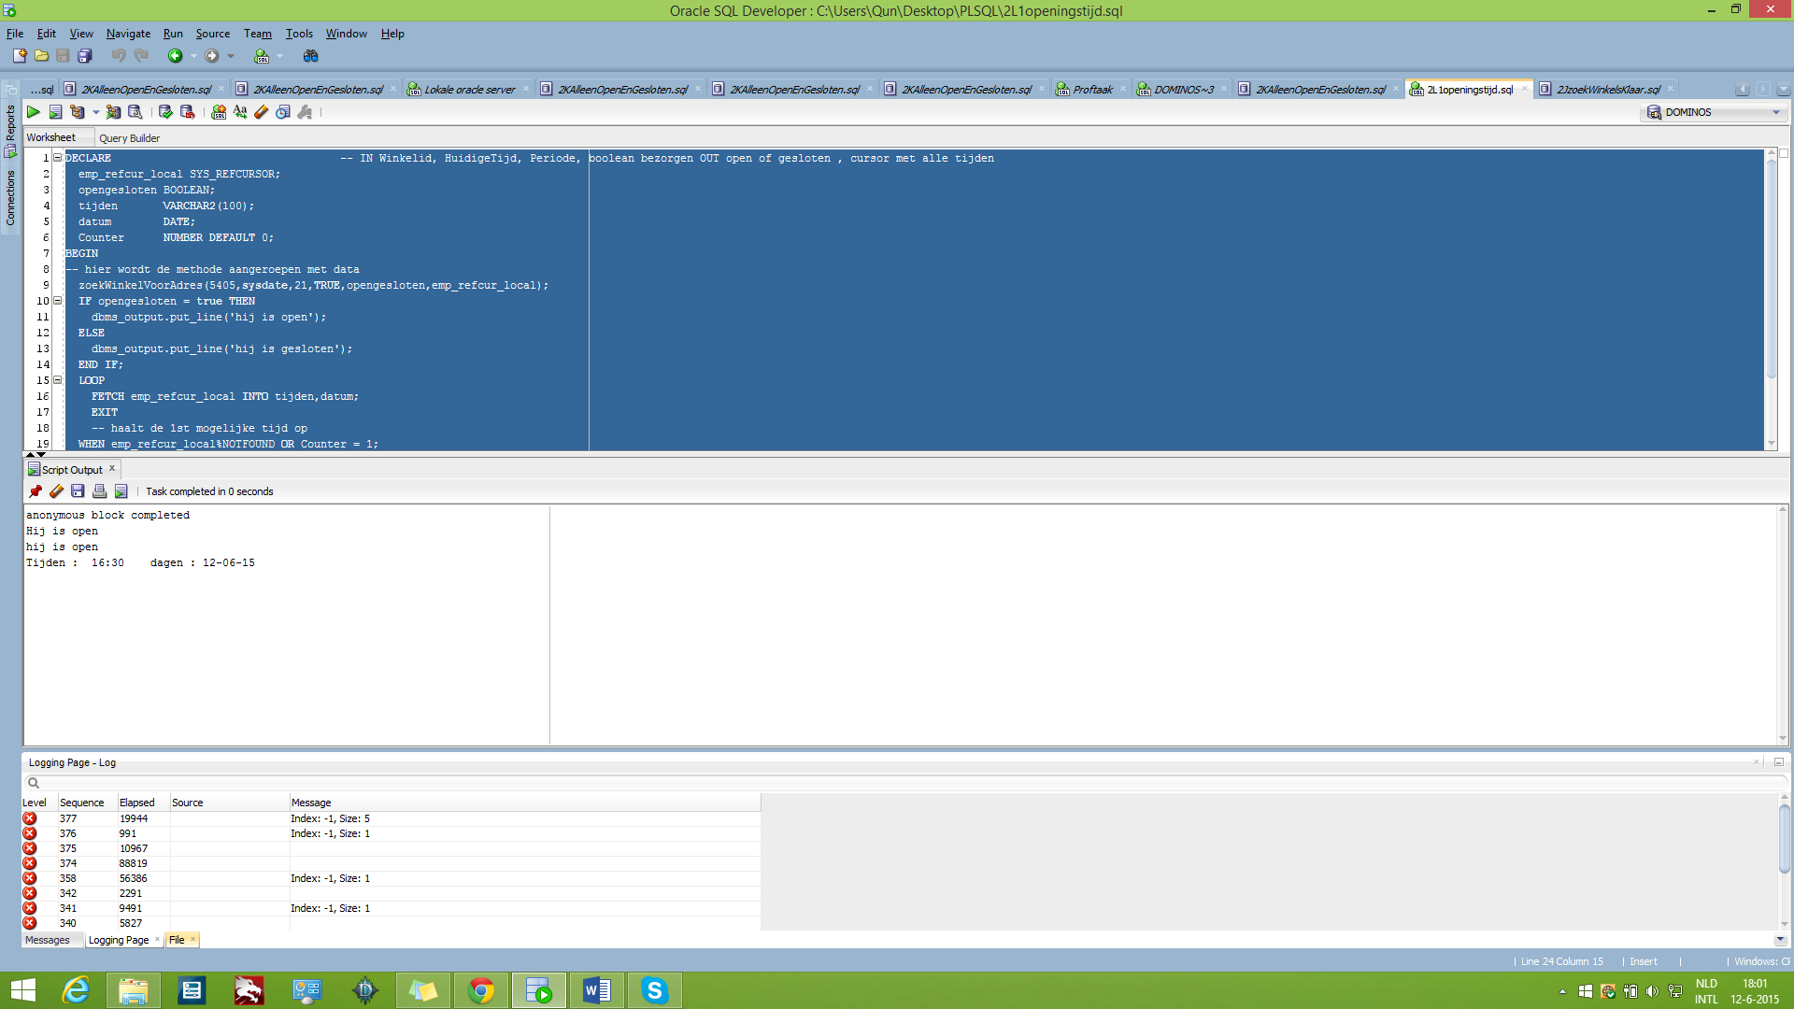

Reflectie

Als je K eenmaal had was kont je die aanroepen en dan had je het al bijna af.

Deze was dus niet zo moeilijk

Opdracht M

## Het probleem & oplossing

Bij M moest je voor 1 provincie kunnen opzoeken welke winkels er in stonden

## Het stappenplan

1. Lees de bron voor tips
2. Maak een cursor en vul hem
3. Lees de cursor uit.

## OUTPUT

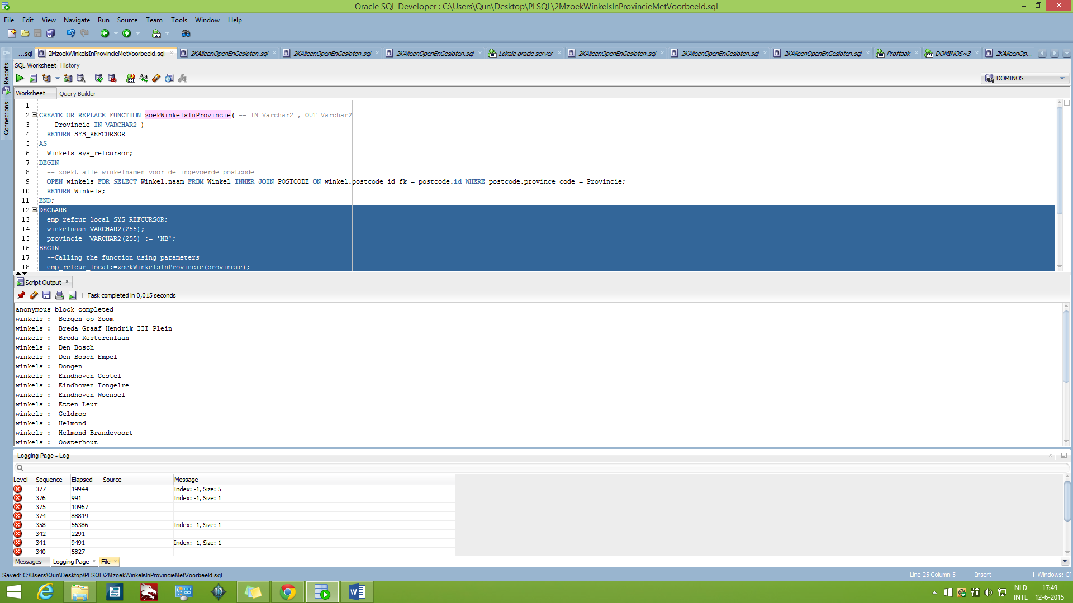

Reflectie

Dankzij de bron die er bij zat was deze opgave heel makkelijk.

# Bronnen

A  
http://www.techonthenet.com/oracle/users/create_user.php

## B

Hulp van Joris van de Wijgert bij het maken van de updatepostcode methode.  
C

Hulp van Joris van de Wijgert bij het bedenken van wat er in de IF moest.  
D  
E

Hulp van stan wullems bij het maken van de methode winkel_coupon  
En een beetje bij winkel_product

<https://community.oracle.com/thread/854289>  
F

Feedback Joris vd Wijgert  
G

Feedback Joris vd Wijgert  
H

Hulp van Joris van de wijgert met de Loop  
I

<http://www.geodatasource.com/developers/sql>

J

Hulp en feedback van Joris

K

Hulp van Joris en Rick en feedback van beiden

L

M

https://community.oracle.com/thread/1104258?start=0&tstart=0

# BIJLAGE 1

pieter Calandaan is GEEN OSDORP MAAR AMSTERDAM

Goudenregenplan is GEEN DEN HAAG MAAR 's gravenhagen

oude haagweg is GEEN DEN HAAG MAAR 's gravenhagen

Torenstraat is GEEN DEN HAAG MAAR 's gravenhagen

Zeesluisweg is GEEN SCHEVENINGEN MAAR 's gravenhagen

Troelastralaan moet Mr. P.J. Troelstralaan

Spoorstraat Postcode 7811GC --> 7811Gb

Makassarweg GEEN ALMERE BUITN MAAR Almere

weverstraat GEEN weverstraat maar weversstraat

churchillplein GEEN Churchillplein maar President Kennedylaan

Kleefdijkseweg GEEN kleefdijkseweg maar kleefdsedijk

Koninginnensingel GEEN koninginnensingel maar koninginnesingel

Antwerpsestraat GEEN BERGEN OP ZOOM maar Bergen op Zoom (rekening houdem met hoofdletter Z)

Leonardo da Vincipleine GEEN DEN BOSCH maar s-Hertogenbosch

Burg.Godschalxstraat GEEN burg.godsch maar Burgemeesters Godschalxstraat EN den bosch - shertogenbosch

markt etten leur GEEN etten leur MAAR ETTEN-LEUR

Klaphekkenstraat GEEN 0412-65 maar 041265

burg van hoofflaan GEEN Hoofflaan maar hooffln

kennemerlaan GEEN Ijmuiden maar IJmuiden

Brinkgeverweg GEEN brinkgeverweg maar brinkgreverweg

buitennieuwstraat GEEN buitennieuwstraat maar buiten nieuwstraat

in de fuik GEEN Rotterdam maar Hoogvliet Rotterdam

Zevenkampsering GEEN komma

Zandweg GEEN zandweg maar Albanusweg

't vlak GEEN t vlak maar 't vlak

Wilhelministraat GEEN wilheministraat maar wilheminastraat